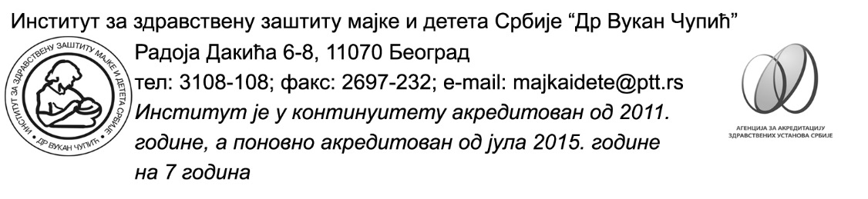

ИНСТИТУТ ЗА ЗДРАВСТВЕНУ ЗАШТИТУ МАЈКЕ И ДЕТЕТА СРБИЈЕ
„ДР ВУКАН ЧУПИЋ“

На основу чл. 22. Закона о јавној својини (Сл.гласник РС, бр.72/2011,88/2013 и 105/2014104/2016, 108/2016, 113/2017, 95/2018) чл.149.ст.1.Закона о здравственој заштити, (Сл.гласник РС, бр.25/19),Одлуке Управног одбора Института бр.9723/3, Решења Републичке дирекције за имовину Републике Србије – Сектор за имовински поступак бр. 04 број 361-226/2020

ЈАВНО НАДМЕТАЊЕ ЗА ДАВАЊЕ У ЗАКУП СЛОБОДНОГ ПРОСТОРА У ПРИЈЕМНИМ СЛУЖБАМА ИНСТИТУТА, РАДИ ПОСТАВЉАЊА АПАРАТА ЗА САМОПОСЛУЖИВАЊЕ: АУТОМАТА ЗА ТОПЛЕ НАПИТКЕ И АУТОМАТА ЗА ХЛАДНЕ НАПИТКЕ, СЛАТКИШЕ И ГРИЦКАЛИЦЕ – МИНИМУМ 8 АПАРАТА

ПРЕДМЕТ ОГЛАСА
Предмет закупа је део слободног простора у следећим службама Института за здравствену заштиту мајке и детета Србије „Др Вукан Чупић“:
- Служба за пријем болесника, специјалистичке и консултативне прегледе Педијатријске клинике
- простор у чекаоници поред картотеке (улаз бр.1)
- простор у чекаоници (улаз бр. 6)
- Служба радиолошке дијагностике, Педијатријске клинике (улаз бр. 8) – простор у улазу.
- Служба за пријем болесника, специјалистичке и консултативне прегледе Клинике за дечију хирургију:
- Одељење за хитне хируршке прегледе и пријем пацијената (улаз бр. 4) – простор у чекаоници и
- Одељење за консултативне и специјалистичке прегледе (улаз бр. 5) – простор у чекаоници.
- Служба за хуману репродукцију:
- Одељење за пријем болесника, специјалистичке и консултативне прегледе - простор у улазу бр. 12 и
- Одељење за испитивање и лечење поремећаја репродуктивног здравља жена и
трудница са дневном болницом – простор у улазу на I спрату.
- Простор у холу испред Амфитеатра на I спрату.

На наведеним локацијама могуће је инсталирати по два апарата, минимум потреба је 8 апарата.
Почетна цена износи 745,00 динар са ПДВ-ом, по 1 м2, за један месец (приближна површина коју један апарат заузима јесте 1м2)

УСЛОВИ ЗАКУПА
Уговор о закупу закључује се на период од 3 (три) године.
Пословни простор издаје се у закуп искључиво за потребе пружања услуга аутомата за самопослуживање и не може се користити за друге сврхе, нити се може издати у подзакуп.
Рок за монтажу апарата је 48 сати након потписивања уговора.

КАРАКТЕРИСТИКЕ АПАРАТА
Потребно је да аутомати имају уграђен филтер за воду, да поседују могућност понуде минимум три врсте кафе, и да поседују систем наплате безготовинским картицама и сви морају имати опцију враћања кусура.

УСЛОВИ ОГЛАСА И ОБАВЕЗНА САДРЖИНА ПОНУДЕ
Право понуде на оглас имају сва правна лица на територији Републике Србије, који су код Агенције за привредне регистре регистровани за пружање услуга аутомата за самопослуживање.

Уредна понуда треба да садржи:
- Податке о учеснику огласа, назив односно пословно име и адреса седишта, ПИБ, матични број
- Податке о упису у регистар надлежног органа – АПР,
- Потврду надлежног пореског органа о измиреним и доспелим порезима , доприносима и другим јавним дажбинама (не старију од 6 месеци),
- Пуномоћје за лице које заступа понуђача,
- Понуђену цену закупнине са ПДВ-ом за 1м2 простора,
- Изјава понуђача да ће редовно снабдевати аутомате и одржавати исте,
- Доказ о уплати депозита,
- Број рачуна на који ће се извршити повраћај депозита

Понуђачи су дужни да пре одржавања јавног надметања уплате на име депозита износ од 10.000,00 динара, на текући рачун Института бр. 840-625667-77.
Свим понуђачима, осим најповољнијем, уплаћени депозит ће се вратити у року од 8 дана од дана спроведеног поступка јавног надметања.
Најповољнијем понуђачу депозит ће се урачунати у цену закупа.
У случају да најповољнији понуђач одустане од своје понуде, депозит се не враћа.

Поступак јавног надметања спроводи Комисија, у слушаоници бр.4 Института, на првом спрату, ул. Радоја Дакића бр.6-8, Нови Београд, у 11 часова, 18.3.2021. годинe (четвртак).
Јавно надметање ће се одржати уколико буде благовремено достављена најмање једна понуда.
Критеријум за избор најповољније понуде је највиша понуђена цена месечне закупнине.
Подносиоци неблаговремене или непотпуне понуде не могу учествовати у поступку јавног надметања, а неблаговремене и непотпуне понуде се одбацују.
Комисија доставља свим понуђачима писмено обавештење о резултатима Огласа.

Понуде се подносе у затвореној коверти са назнаком:
„Понуда за закуп пословног простора Института за здравствену заштиту мајке и детета Србије „Др Вукан Чупић“, ради постављања апарата за самопослуживање: аутомата за топле напитке , аутомата за хладне напитке, слаткише и грицкалице – минимум 8 апарата, „НЕ ОТВАРАЈ“, на следећу адресу: Институт за здравствену заштиту мајке и детета Србије „Др Вукан Чупић“, ул. Радоја Дакића бр.6-8, Нови Београд, на основу Огласа објављеног у дневном листу Политика.
На коверти треба да се наведе назив односно пословно име подносиоца понуде, адреса седишта и контакт телефон.
Рок за подношење понуде је 8 дана од дана објављивања Огласа.
Понуде за учешће на јавном надметању подносе се у архиви Института за здравствену заштиту мајке и детета Србије „Др Вукан Чупић“ - зграда Управе, соба бр.1, први спрат, ул. Радоја Дакића бр.6-8, Нови Београд, или преко поште препорученом пошиљком.
Обилазак пословног простора који је предмет Огласа, може се извршити сваког радног дана, унутар огласног рока од 12 до 15 часова. Све ближе информације се могу добити на бројеве телефона: 011/3108-229 и 3108-267.

_____________________________________________________________________

В.д. директора Института
Доц.др сц. мед. Радоје Симић

